

**Об изменении и установлении границ сельского округа Сайын Шапагатов Тупкараганского района**

Совместное решение Тупкараганского районного маслихата Мангистауской области от 24 июля 2025 года № 31/149 и постановление акимата Тупкараганского района Мангистауской области от 24 июля 2025 года № 114

      В соответствии с пунктом 5 статьи 108 Земельного кодекса Республики Казахстан, подпунктом 3) статьи 12 Закона Республики Казахстан "Об административно-территориальном устройстве Республики Казахстан",  акимат Тупкараганского района ПОСТАНОВЛЯЕТ и Тупкараганский районный маслихат РЕШИЛ:

      1. Изменить и установить границы сельского округа Сайын Шапагатов Тупкараганского района, согласно приложению к настоящему совместному постановлению и решению.

      2. Настоящее совместное постановление и решение вводится в действие по истечении десяти календарных дней после дня его первого официального опубликования.

|  |  |
| --- | --- |
| *исполняющий обязанности акима Тупкараганского района* | *О.Тлепов* |
| *Председатель Тупкараганского районного маслихата* | *А.Байбатырова* |

|  |  |
| --- | --- |
|  | Приложение к совместному |
|  | постановлению Акимата |
|  | Тупкараганского района от 24 июля |
|  | 2025 года №114 и решению |
|  | Тупкараганского районного маслихата |
|  | от 24 июля 2025 года №31/149 |

**Схематическая карта границ сельского округа Сайын Шапагатов Тупкараганского района**

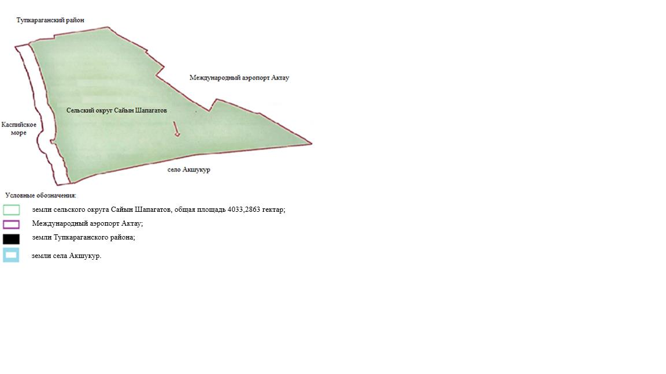

      Экспликация земель сельского округа Сайын Шапагатов Тупкараганского района

|  |  |
| --- | --- |
| Наименование | Площадь, гектар |
| Площадь земель в границе сельского округа Сайын Шапагатов до включения земель | 3748, 8566 |
| Площадь земель, включаемых к границе сельского округа Сайын Шапагатов | 284, 4297 |
| Площадь земель в границе сельского округа Сайын Шапагатов после включения земель | 4033,2863, из них:  земли сельскохозяйственного назначения – 3263,0;  земли населенного пункта – 129,6;  земли запаса - 640,6863. |

© 2012. РГП на ПХВ «Институт законодательства и правовой информации Республики Казахстан» Министерства юстиции Республики Казахстан